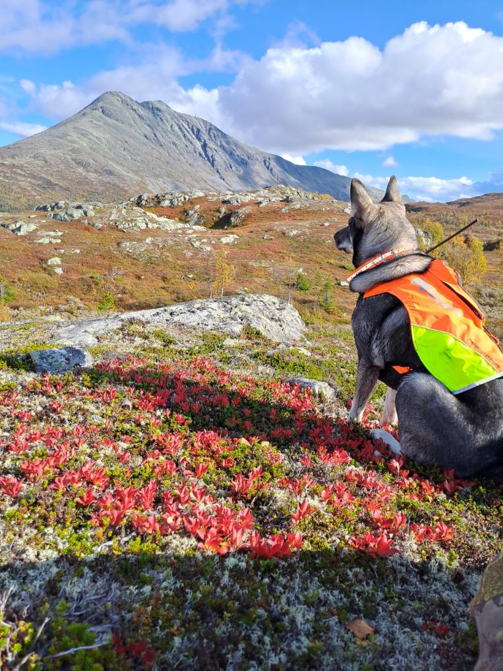**Årsmøte i Sauda jeger- og fiskerforening**

**16. februar 2024 kl. 1900**

Foto: Terje Risvoll



**SAKSLISTE**

1. - Åpning ved leder

- Godkjenning av dagsorden

- Valg av ordstyrer

- Valg av sekretær

- Valg av to medlemmer til å underskrive protokollen

2.1. Årsberetning fra styret for 2023 s. 3

2.2. Årsberetning fra utvalgene for 2023 s. 13

3. Regnskap for 2023 s. 16

4. Innkomne saker med styrets forslag til vedtak s. 16

5. Saker fra styret s. 17

6. Styrets forslag til årsplan s. 18

7. Vedlikeholdsplan bygninger s. 20

8. Budsjett for 2024 s. 21

9. Valg s. 21

10. Trekning og utdelinger s. 21

11. Bevertning og bilde fremvisning ved Olafr og Olvar

Jakobsson  *«Jakt i Afrika 2024»* s. 20

**2.1. STYRETS BERETNING FOR 2023**

Vi har i 2023 hatt nok et år med økning i medlemstallet. Medlemstall pr. 31.12.2023 var 585. Tallet viser en økning på 7,9 %.

I følge strategiplanen til Njff kvinnesatsing er målet at andelen kvinnelige medlemmer 20 % i 2025. Sjff`s kvinneandel er nå 20,7%

|  |  |  |  |  |  |  |  |  |  |
| --- | --- | --- | --- | --- | --- | --- | --- | --- | --- |
| År | 2015 | 2016 | 2017 | 2018 | 2019 | 2020 | 2021 | 2022 | 2023 |
| Medlemmer | 362 | 362 | 366 | 378 | 373 | 439 | 488 | 542 | 585 |
| Antall kvinner % |  |  |  |  | 10 | 14,7 | 15,7 | 18,6 | 20,7 |
| Økning/nedgang % | -2,2 | 0 | 1,1 | 3,2 | -1,3 | 15 | 11 | 11 | 7,9 |

**Styret i 2023 har bestått av følgende 9 medlemmer:**

Leder Lene Doksrød Ringstrand

Nestleder Håvard Rosnes

Kasserer Jan G. Weiseth

Sekretær Karin Ø. Gauthun

Styremedlem Jan Ringstrand

Elveutvalg Mats Ringstrand

Jaktutvalg Thomas Storebø

Barne og ungdomsutvalg Yngve Thomassen

Fjellutvalg Ola Breivik

Kvinnekontakt Karin Ø. Gauthun

Styret har hatt 7 styremøter i 2023

**I tillegg har vi tillitsvalgte i de ulike utvalgene:**

**Elveutvalg:** Nils Jarle Sandanger, John Rickard Isaksen, Sigve Bakka og Håkon Eik-Nes

**Jaktutvalg:** Bengt Rafdal, Terje Risvoll, Olafr Jakobsson, Kristian R. Midthun og Mathias Listøl

**Fjellutvalg:** Atle Ringstrand, Dan Wiland, Koldbjørn Løvbrekke Breivik og Egil Herheim

**Barne og ungdomsutvalg:** Karin Gauthun, Siv Helene Weiseth, Jone Øverland, Kjetil Knutsen og Odd Atle Saltvik

**GENERELT FRA LEDER**

Aktiviteten har vært veldig god gjennom hele 2023, noe som vises godt på dugnadsinnsatsen. SJFF har vært synlige både gjennom ulike aktiviteter, arrangementer, sosiale medier og i media. Vi fremsnakker foreningen og har mange gode medlemstilbud til våre medlemmer.

Ved å synliggjøre oss for allmenheten er et viktig tiltak for å vise hvem Sauda jeger- og fiskerforening er og hva vi holder på med. Vi har mange dyktige folk som gjør mye dugnad for foreningen, de gjør det med en glede og iver som folk legger merke til. Vi blir i tillegg spurt om å bidra på ulike aktiviteter gjennom andre frivillige organisasjoner.

Våre frivillige som sitter i styret og utvalg er mye ute i all slags vær ute på aktiviteter, så SJFF inngikk et samarbeid med Nuten sport og Bris reklame, der medlemmer i styret og utvalg fikk et tilbud om Gore-tex klær med 30% rabatt fra Nuten sport og ytterliggere 20% fra Sjff. Bris reklame trykket gratis for oss. Dette tilbudet ble vedtatt av styret at tilbudet skal komme hvert år på våren til de som sitter i styret og utvalg, da det kommer nye folk inn og noen trenger kanskje nytt. Dette er også med på å øke synligheten og er god reklame for oss. Nuten sport ga i tillegg et tilbud til medlemmer på Hood jakker til 30% der Bris reklame var med å sponse trykk. Og det vil komme flere medlemstilbud i 2024 fra Nuten sport.

En ny medlemsfordel i 2024 var båt i båthavna til bruk for medlemmer kom på plass utpå sommeren. Vi fikk i 2022 tildelt båt gjennom «Mine båter». Denne kom sensommeren 2022, men kom på plass sommeren 2023 ved Holmavatn. Dette er et tilbud til alle medlemmer i NJFF.

Vårt hjerteprosjekt gapahuken ved Vetrhus har vært en lang og tidkrevende prosess. Fylkeskommunen godkjente prosjektet i sin helhet med gapahuk, parkeringsplass og sti og ga dispensasjon. Og kommunen godkjente bygging sommeren 2023. Så var det stien som kom i konflikt med kant vegetasjonen og måtte flyttes nærmere veien, det er en pågående prosess her. I desember 2023 kom kontrabeskjed fra kommunen i desember 2023, de måtte trekke byggesøknaden fordi de ikke hadde sendt dispensasjons søknad til Statsforvalter. Så kort fortalt må vi starte hele prosessen på nytt med dispensasjons søknad til kommunen som de må behandle og sende til Statsforvalteren på høring. Så nå krysser vi fingrene for at det går i orden.

2023 var og året vi prøvde oss for første gang på ungdomscamp og det var en suksess! Godt samarbeid mellom barne- og ungdomsutvalget og fjellutvalget. Vi håper på å gjenta suksessen. Deltakere og hjelpere fikk en t-skjorte som minne fra campen.

I 2023 har vi jobbet for å finne ressurspersoner til å opprette jakthund utvalg. Dette har vi klart og vi håper at dette vil bli et nytt og godt tilbud til de med jakthund.

Gjennom 2023 har det blitt utarbeidet en rutinehåndbok, der vi har samlet informasjon og rutiner til nye i styret og utvalg. Denne vil bli utgitt for første gang til alle i utvalg og styre etter årsmøte og vil revideres av leder hvert år etter årsmøte.

Leder vil benytte anledningen til å takke alle de som stiller opp på arrangementer og aktiviteter. Alle de som bidrar på små og store oppdrag. Uten dere så hadde ikke Sauda jeger- og fiskerforening fått til alt vi gjør. Sammen er vi et sterkt og solid team, et godt samarbeid, dette er nøkkelen til suksess. Og dere gjør det med en glede og entusiasme som er unik. Dette er virkelig kjekt både å oppleve og se.

**ØKONOMI**

SJFF har brukt midler på å gi klubblokalet et etterlengtet ansiktsløft i 2023. For på årsmøte i 2023 fikk styret litt kritikk for at dette ikke var gjort siden dette hadde blitt godkjent på tidligere årsmøte. Dette ble en stor utgiftspost ca. 415 000,- Det er ny kledning og blitt isolert på to yttervegger og det ble satt opp musebånd. Kontoret er revet, nytt gulvbelegg, nye vinduer, nytt tak med spotter og veggene beiset. Et vindu ble fjernet og det ble laget et intrigert lerret på vegg. 5 nye bord og 40 stoler og litt andre små møbler.

SJFF har fått mye penger fra NJFF til ulike aktiviteter som vi har søkt støtte til, dette er midler som blir brukt på de aktivitetene det er søkt om.

Konsesjons inntekt fra Saudefaldene for utsetting av sjøørret har nå falt bort. Styret har vært i forhandlinger med Saudefaldene og kom frem til at et fast årlig beløp som kompensasjon for at Sjff forvalter jakt og fiske samt arbeidet vi gjør i form av dugnad ville være rimelig. Vi har fått et tilbud fra Saudefaldene som omfatter dugnadsbasert arbeid der Saudefaldene kjøper tjenester av oss på en ramme på 145 timer og 72 500,- Der vi får utbetalt etter utført dugnad. Dette er prøvefisking, vedlikehold av hytter/buer, tilsyn og rensk av inntaksrist Nedre Fjellvann og kultivering av anadrome elvestrekninger for å nevne noe. Saudefaldene er veldig positive til SJFF sitt samfunnsbidrag der særlig aktiviteter rettet mot barn og unge som de ser på som verdifullt der de vil inngå en sponsor/samarbeidsavtale med et fast årlig beløp. Dette skal vi forhandle videre om nå i nærmeste fremtid. I tillegg beholder vi jakt og fiske inntektene der vi forvalter slik vi har gjort.

Sjff må bli flinkere til å søke midler fra ulike tilskudd og stønadsordninger. Å finne andre inntektskilder er noe styret må se på.

SJFF ønsker spesielt at våre aktiviteter for barn og unge skal være gratis. Det ønsker vi også at våre fjellhytter skal være for våre medlemmer.

**FRIFONDS AKTIVITETER 2023**

Dette er aktiviteter som er rettet direkte mot barn og ungdom (opp til 26 år) Pengene må brukes på disse aktivitetene.

I 2023 var det søkt om 12 aktiviteter og alle aktiviteter gjennomført.

* 4 fluebindingskvelder – ansvarlig Mats Ringstrand
* Åpen dag for førskolebarna – ansvarlig Lene D. Ringstrand og Yngve Thomassen
* 3 fluekaster kurs – ansvarlig Mats Ringstrand og Jakob Svandal
* 2 kultivering i fjellvann – ansvarlig Ola Breivik
* Aktivitetshelg i fjellet – ansvarlig barne- og ungdomsutvalg og fjellutvalget
* 2 SimWayHunt kvelder – ansvarlig Yngve Thomassen

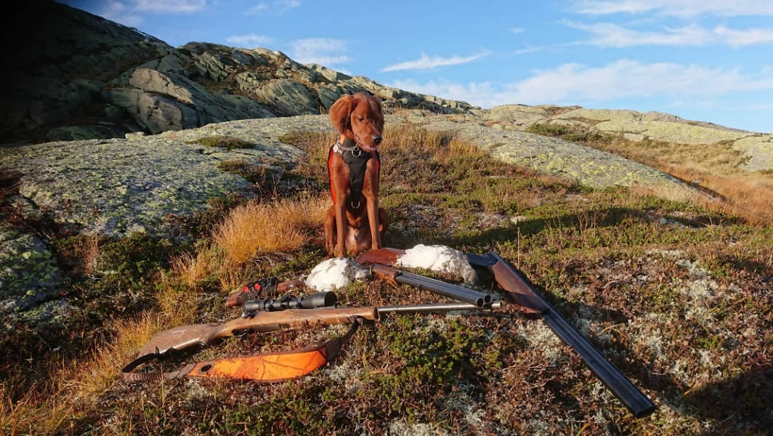

|  |  |  |  |
| --- | --- | --- | --- |
|  |  |  |  |

Foto: Håkon Eik-Nes

**ARRANGEMENT/AKTIVITETER 2023**

**Jegerprøvekurs:** Start februar 2023; 13 deltakere Ansvarlig: Olafr Jakobsson og Helge Roti

**Årsmøte:** Gjennomført 10. februar 2023. 37 medlemmer pluss 8 fra styret (45 stk)

**Jakt og fiskeskole**: Aktiviteter gjennom hele året unntatt i sommerferien. Ansvar barne- og ungdomsutvalget

**Kurs Mink SNO:** 25. januar med Øyvind Nesheim – representanter fra Sjff, Saudefaldene og andedammens venner

**Utsetting av minkfeller med SNO:** 9. februar med Øyvind Nesheim – Terje Risvoll, Atle Ringstrand, Jan G. Weiseth og Helge Roti

**SimWayHunt jenter 7-10 klasse**: 15. mars – 2 stk. Ansvar Barne- og ungdomsutvalg

**SimWayHunt damer: 22. mars** - 3 stk. Ansvar kvinnekontakt Karin Ø. Gauthun

**Sjøørret prosjekt Rogaland med Jarle Lunde:** 11. april – ansvar Mats Ringstrand

**Medlemsmøte:** 26. april medlemsmøte 14 stk. – Ansvar styret

**Vårdugnad og Ryddeaksjon «Plastikk»:** 4. mai 16 stk. – Ansvar Lene D. Ringstrand

**Åpen dag førskolebarna:** 2. juni. Ca. 40 førskolebarn. Omvisning klekkerikjeller, utsetting av yngel, tegning og lunsj. Ansvarlig Lene D. Ringstrand og Yngve Thomassen

**Aversjonskurs hund:** 4 ganger 12 hunder fått 1. gangs bevis og 3 hunder 2. gangs bevis – ansvarlig Atle Ringstrand, Håvard Rosnes og Charles Hauge

**Fiskedager med «Hekta prosjektet»**: Fiskedag på skolene - Sjff var tilstede på flere av disse

**Saudadagene:** Natursti for familien ca. 60 stk. deltok – ansvarlig Mental Helse

**Aktivitetssommer Sauda idrettslag:** 4. juli; fiskedag og 27. juli; fluebinding Ansvarlig: Lene D. Ringstrand, Ola Breivik, Mats Breivik, Odd Atle Saltvik og Jakob Svandal

**Fluekasting for barn og ungdom:** 3 ganger ansvarlige Mats Ringstrand og Jacob Svandal

**Temakveld Hjortevilt:** 17. august Hjorteviltutvalget på Haugalandet, Sauda kommune og Sauda jeger- og fiskerforening v/Olafr Jakobssen.

**Friluftsliv for personer med innvandrerbakgrunn:** På Vetrhus 13. august – ansvarlig Lene D. Ringstrand, Yngve Thomassen, Line Otten og Kjetil Søndernå. 7 stk. deltok

**Fiskesommer:** Avholdt på Vetrhus 22. august. 14 barn pluss familiemedlemmer deltok. Ansvar barne og ungdomsutvalget ved Yngve Thomassen, Siv Helene Weiseth og Dan Wiland

**Jentehelg:** 7. oktober med fisketur til Øvre Stølsvann, enkel lunsj og mat på Alfred på kvelden. 17 damer påmeldt/14 deltok. Ansvarlig Karin Ø. Gauthun og Lene D. Ringstrand.

**Leirdueskyting**: 2. gang i uken i juni, men ble stoppet av brannsjefen pga. skogbrannfare. Startet opp i august 2. ganger i uken

**Leirdueskyting og instruksjon for jenter/damer**: 4 kvelder gjennomført. Totalt 24 damer. Ansvarlig: Karin Ø. Gauthun, Thomas Storebø og Mathias Listøl

**Camp Holmavatn:** 25-27 august 15 deltakere. Ansvarlig barne- og ungdomsutvalg og fjellutvalget

**Familiedag sammen med Mental helse:** 24. september.Ansvarlig Mental Helse, Lene D. Ringstrand, Karin Ø. Gauthun og Ola Breivik

**Familiedag Svandalen:** 08. oktober. Ansvarlig Karin Ø. Gauthun. Ola Breivik og Kjetil Knutsen.

**Vinsmaking:** 10. november – avlyst pga. for få påmeldte

**Åpent hus:** 18. november: Medlemmer ble invitert med deres familier på aktiviteter, konkurranser, grilling, lapper og kaffe/saft. Ansvarlig styret

**Tema kveld – Rype forvaltning:** 29. november med Tore Gilje. Ansvar Håvard Rosnes. Møtt: 14 stk.

##### **KURS**

**Hagleinstruktør kurs:** 11-12 mars i Egersund. Deltakere; Mathias Listøl, Thomas Storebø og Karin Ø. Gauthun.

**Oppfriskningskurs aversjon:** 18. april i Haugesund. Deltakere; Håvard Rosnes og Charles Hauge.

**Fluekaster instruktør kurs:** 15-16 april i Tysvær. Deltakere; Mats Ringstrand, Lars Svalland og Jakob Svandal.

**Pukkellaks kurs Rogaland jeger- og fiskerforening:** 5. august i Etne. Deltaker; Yngve Thomassen.

**KLUBBHUS, HYTTER OG BÅTER**

**Klubbhus og tilhørende bygninger**

Torvtaket på våre bygninger er i 2023 klippet og stelt av Vetle Halsnes 1 gang vår og 1 gang høst, samt gjødslet og vannet ved behov. Vi er veldig fornøy med resultatet.

Oppussing av lokalet sommeren 2023.

Det har blitt ryddet i garasje, og påbegynt rydding i kjeller, stamfiskhuset og pumpehuset. Vi begynner å få god oversikt på utstyr og det er laget utstyrsliste på nesten alle utvalg og det som tilhører klubbhuset av utstyr.

**Sjøhytta**

Hytta ble benyttet i 48 døgn i 2023, mot 85 i 2022. Heller ikke i år har noen medlemmer fra andre foreninger leid hytta. Dugnad som er utført: Vasking av altan, montert beslag på altandør og nederst på kledning. Rengjøring og bunnsmøring på båt. Fjernet ugress med sprøyte og luking. Fjernet spisebord i loftstua og dusjkabinett på badet i underetasjen. Montert vaskemaskinen på badet nede. Kjørt båten til Sand for service på motor.

Dugnadstimer

Hytteansvarlig Jan Weiseth

**Fjellvasshytta**

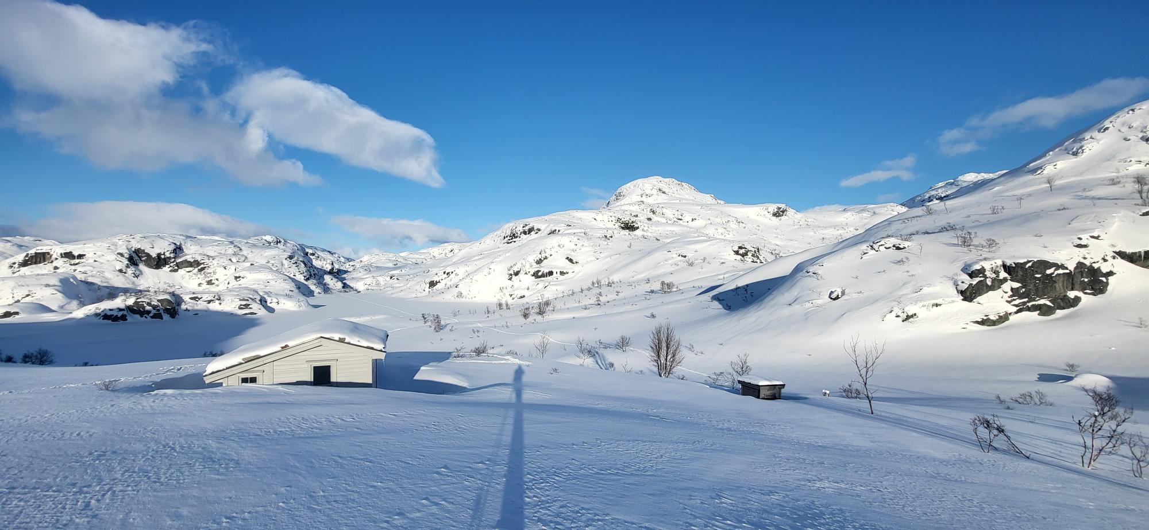

Foto: Morten Tveit

Ovn er byttet ut og med ny ovn er på plass er det viktig å lese bruksanvisning før bruk, ovnen kan lukte litt til å begynne med. Utedo fikk hard medfart sist vinter, og pga. at døren ikke hadde blitt lukket var den blitt fylt med snø. Den er bardunert opp igjen, men her bør vi nok få opp en ny utedo som bør være litt større å lavere enn den som er der nå. Da har vi plass til å lagre garn og annet utstyr. Hytta er godt vedlikeholdt, men trapp inn til hytta bør skiftes ut. Det har vært 22 overnattingsdøgn i 2023 pluss noe dagsbesøk.

Dugnad utført 12 timer.

Hytteansvarlig Atle Ringstrand

**Nyggjelihytta**

Av dugnad utført i løpet av 2023 så er de 3 siste veggene på hytta malt og utedoen har fått 1 strøk. Det er og blitt utbedret litt på stien inn med muring av trapp der det var for høy steglengde og litt rydding av busker og kratt.

Hytta er i generell bra stand, og det er ikke noe påkrevd arbeid som må utføres i løpet av 2024 annet enn vanlig tilsyn/påfyll.

Det er plenty med grei steikefisk i str. 300-400 gram, men totalt sett altfor mye fisk.

I løpet av 2023 så har det vært bytte av hytteansvarlig der undertegnede Morten Tveit overtok etter Jan Gunnar Weiseth i sommer. Derfor har begge to samt Syvert Bruknapp utført dugnadsarbeid der.

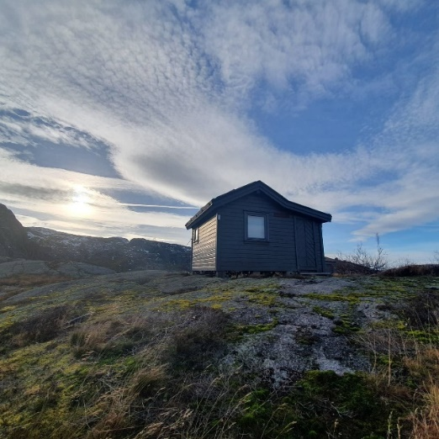Ingen problem å overta en slik hytte som har vært solid vedlikeholdt av tidligere hyttevakt gjennom årene.

I løpet av 2023 så har det totalt vært 9 overnattinger og litt dagsbesøk utenom dette.

Dugnad utført 12 timer.

Hytteansvarlig Morten Tveit

Foto: Morten Tveit

**Såtebu**

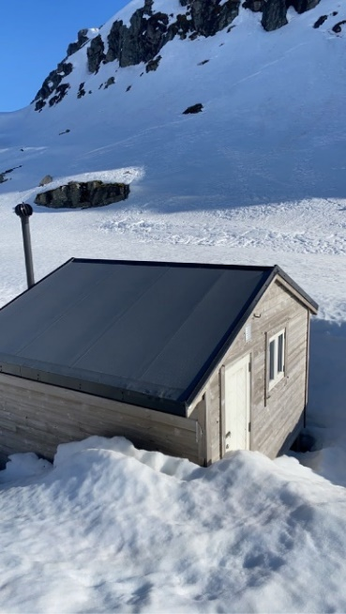Alt ok der oppe i år etter snøen som tidligere har ødelagt hytta. Godt gjennomført arbeid gjort av Ryfylke bygg på forsterkninger. Toalettet står fint og er veldig bra. Oven fungerer bra. Båt naustet ligger fint oppå steinheller og tar vare på båten vår. Lett å fint å ta den ut og inn nå. Litt mindre besøk enn tidligere år, og fisket avtar år etter år. Fisken er derfor blitt tynnere å mindre på Storavatnet. Må ta ein del prøver våren 2024 å se om vi må kalka mer.

Ellers på hytta er det ok og det er flott rundt. 11 overnattingsdøgn i 2023.

Dugnadstimer 25 timer

Foto: Olaf Årthun

Hytteansvarlig Olaf Årthun

**Bua i Vikedal**

* Ikke rapportert

**Laksebu i Tytlandsvik**:

Laksebu har fått ein liten trapp opp til fryseren slik at det er enklere å komme oppi. Hytten trenger å males, så dette bør bli gjort i 2024. Hytta er klargjort for vinteren og ny sesong. Vil også takke Egil Solbrekk, Johannes Hoftun og Ove Seim for dugnad og oppsyn med Laksebu.

Dugnad 30 timer

Hytteansvarlig Yngve Thomassen

**Båt i Fossdal**:

Båt vintersikret. Ansvarlig er Alf Selvig

**Båt i Dokkavann:**

Båt vintersikret. Ansvarlig Ola Breivik

**NJFF Båt – Mine båter**

Båt vintersikret. Ansvarlig Ola Breivik

**Båt i båthavna**

Båt tatt opp. Lagret i garasjen for vinteren. Ansvarlig Jan G. Weiseth

**KLEKKERIDRIFT**

2023 var siste år for klekkeridrift og utsetting av sjøørret. SJFF har ikke lengre klekkeriforvalter Yngve Thomassen.

**REPRESENTASJON**

* **Regionale samlinger 08. februar:** Ola Breivik, Atle Ringstrand og Thomas Storebø
* **Introtjenesten 24. april:** Hvem er Sjff og hva kan vi tilby?: Ola Breivik og Lene D. Ringstrand
* **Årsmøte i NJFF- Rogaland og tillitsvalgt samling 25-26. mars**: Lene D. Ringstrand m/følge, Ola Breivik m/ følge, Olafr Jakobsson m/følgje og Yngve Thomassen m/følgje
* **Sogelaget, presentasjon av SJFF 14. mars:** Lene D. Ringstrand, Karin Ø. Gauthun, Olafr Jakobsson og Syvert Bruknapp
* **Frivillighetstorg 20. september:** Presentasjon av Sauda jeger- og fiskerforening. Lene D. Ringstrand og Ola Breivik
* **Bærekraftig reisemål 07.** **november:** Terje Risvoll og Ola Breivik
* **Introtjenesten 20. november:** Hvem er Sjff og hva kan vi tilby?: Håvard Rosnes

**DUGNADSOVERSIKT SJFF 2023**

Klekkeri 20 timer

Klubbhus 184 timer Jaktutvalg 170 timer

Elveutvalg 53 timer

Fjellutvalg med fjellhyttene 289 timer

Barne- og ungdomsutvalg 640 timer

Andre aktiviteter 161 timer

Annet (blant annet sjøhytten, hjemmeside, gapahuk og annet) 104 timer

**TOTAL 1621 DUGNADSTIMER** er utført av foreningens medlemmer.

Dugnad skal føres i egen perm som ligger på klubbhuset. Det er viktig at all dugnad rapporteres til utvalgsleder eller leder når dugnad er utført hvis det ikke er ført i permen.

Medlemmene er positive når en spør om å utføre dugnad.

En stor takk til dere alle som har bidratt med store og små oppgaver.

*Styret januar 2024*

**2.2. ÅRSRAPPORT FRA UTVALGENE OG KLEKKERI**

**Årsrapport klekkeriet 2023**

Året 2023 blei det siste året med klekkeri drift, da miljødirektoratet bestemte seg for å legge ned klekkeridriften.

Vi hadde lite dødelighet og det blei sett ut ca. 21418 i Storelva og ca. 3400 i Nordelva.

I år hadde vi barnehagene på grilling ute og de var med å sette ut sjøørret i elva, dette syntes ungene var helt toppers.

Da vill jeg takke for all hjelp jeg har fått i disse årene jeg har vært klekkeriforvalter.

Dugnad: 20

Vennlig hilsen Yngve Thomassen

**Årsrapport jaktutvalg 2023**

Leder har hatt telefonmøter med grunneiere. Vært i møte med Sauda skytterlag, Sauda pistolklubb og Ny Von ang. skilting på skytebanen. I 2023 utdannet vi 3 nye hagleinstruktører.

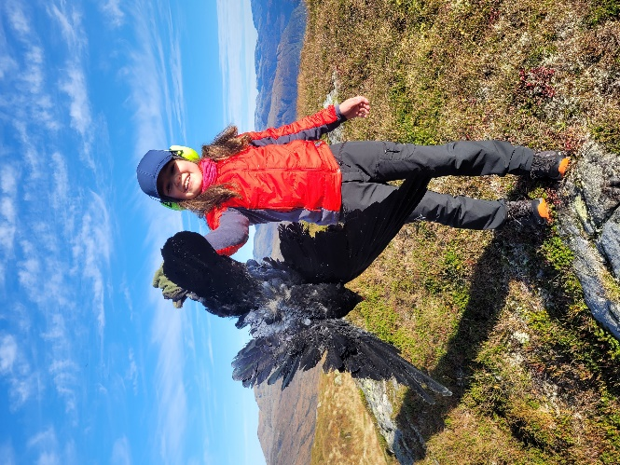Vi har en pågående predator konkurranse som startet 15.07.23 og avsluttes 15.04.24. Der innsendte bidrag får poeng etter art, og den som har flest poeng ved konkurranse slutt får en Leatherman til en verdi av 2990,-

Jakt utvalget har vært med på aktiviteter som ungdomsskyting og åpen dag. Arrangert 23 stk. leirdueskytinger på Lyngmyr og bistått med hjelp på dameskyting.

Hjortejakt Jonegården – 0 felte hjort

Foto: Geir Magne Ness

Dugnadstimer 170 timer

Leder jaktutvalg Thomas Storebø

Fangstrapport 2023



**Årsrapport barne og ungdomsutvalg 2023**

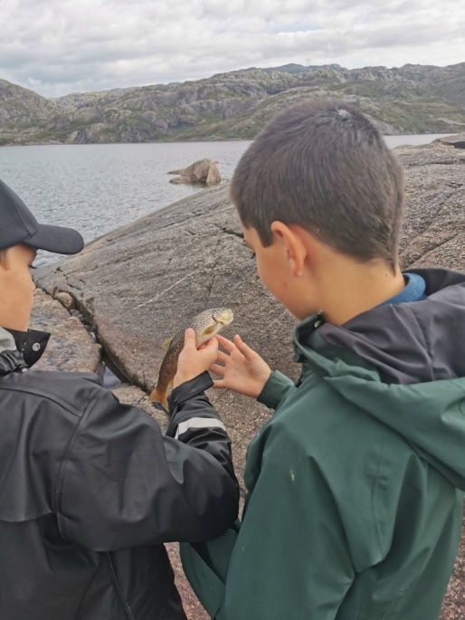Dette året har vært helt fantastisk med mye aktiviteter. Vi har hatt alt i fra 20 ungdommer ned til to stykk, men vi har aldri avlyst noen aktiviteter. Det har vært alt i fra fluebinding, hagleskyting, fellefangst, familiedager og juleverksted for å nevne noe.

For første gang hadde vi camp! Camp Holmavatn med 15 ungdommer som gikk fra Førstevann og opp til hytta på Holmavatn som vi fikk låne av Saudefaldene. Dette blei en kjempe camp som var fra fredag til søndag. Her fisket vi fra land, fra båt, kanoer og med garn. Vi fikk ca. 70 ørreter der den største var på 1,6 kg som ble tatt på garn.

Fiskesommer ble avholdt på Vetrhus og vi hadde med kanoer. Her møtte det opp ca. 13 barn/ungdom og foreldre.

Foto: Karin Ø. Gauthun

Det blei også utført en familiedag med natursti under Saudadagene der vi hadde ett flott samarbeid med Mental helse.

Vi har også hatt en familie dag med fiskekonkurranse på kaien i høst med grilling. Her var vi nok litt uheldige med været men det deltok ca. 10 barn/ungdom med foreldre.

Jeg vil takke alle som har vært med slik att vi har fått til alt dette og det er sikker ting jeg har glemt å nevne her.

Vi kommer til å fortsette med mye aktiviteter i 2024 også så igjen tusen takk til alle som har vært med på dette fantastiske året.

Dugnadstimer 640 timer

Barne og ungdomsleder Yngve Thomassen

**Årsrapport fjellutvalg 2023**

2023 har vært et aktivt år med god dugnadsinnsats. Vi starta tidlig, rett etter snøen var borte starta vi med utfisking i Dokkavatn. 2023 var det tredje året med utfisking av Dokkavatn, som en del av ein 5 årsplan der vi satse på å oppnå gode resultater. Det blei i år tatt opp ca. 400 så på de 3 åra er det tatt opp ca. 1400 aure.

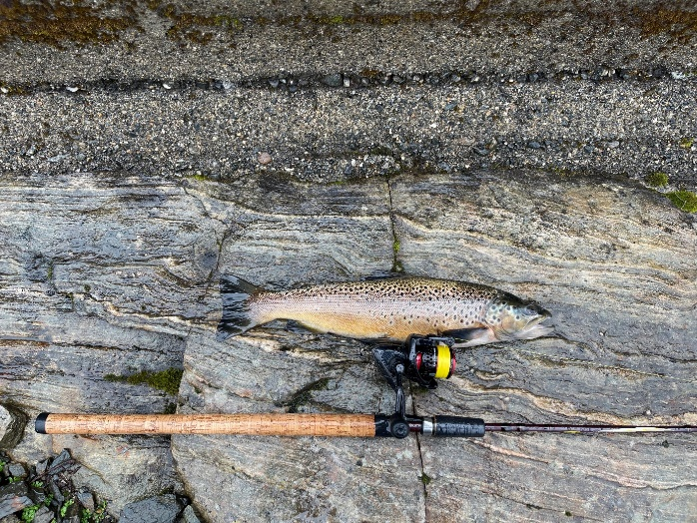Båtene ble i høst stroppa opp for vinterlagring både på Dokkavatn og på Finnflot. I 2023 ble mine båter satt ut til bruk i Holmavatn. Man booker denne på nett eller QR kode satt opp på Sauda jeger- og fiskerforening sitt klubbhus. Denne båten finner en ved å gå inn Tverrdalen og ned til Holmavatn. Det har dessverre vært liten respons på båten den første sesongen.

Foto: Ola Breivik

Fjellutvalget har blant annet deltatt på fiskeskole, satt opp infoskilt langs fjorden med tekst fredet sjøaure, laget båtopptrekk for mine båter, plenklipping ved klubbhus, frivillighets torg og vært hjelper på jentetur. Har både fått flott aure på over kiloen og fått tilbakemeldinger om fin aure i vann på Saudafjellet. Har i 2023 solgt 19 sesongkort, 7 ukes kort og 27 dagskort for fjellfiske. Det er og solgt kort på nett via elveguiden. Det er i 2023 utført 240 dugnadstimer av fjellutvalget og kjørt mer enn 1100 km for å kultivere fjellvann og tilsyn med båter. Leder har deltatt på 6 styremøter. Må rettes en stor takk til Saudefaldene og filvillige hjelpere som har bidratt til å kunne gjennomføre alt i sesongen 2023.

Leder Ola Breivik

**Årsrapport elveutvalg 2023**

* Ikke rapportert

**3. REGNSKAP**

- Regnskap for 2023 legges frem på møtet av kasserer.

**4. INNKOMNE SAKER**

4.1: Ny båt i båthavna

Styrets forslag til vedtak: Vi kjøper ny aluminiums båt, 15 fot +, som er selvlensende, ny motor eller beholder eksisterende motor og ny båthenger.

**5. SAKER FRA STYRET**

5.1: Kontingent for hoved medlemskap 2025

* Styrets forslag til vedtak: Middels kontingentsats for 2025

**Representantskapets møte 21.10.2023 vedtok så følgende kontingentsatser for 2024:** kontingentsatser for 2025 blir bestemt av Forbundsstyret og RS i oktober 2024.

|  |  |  |  |  |
| --- | --- | --- | --- | --- |
| **Kategori** | **Sentralt** | **Region** | **Forening** | **Totalt** |
| Hovedmedlem skap med Jakt & Fiske – lav | 644 | 97 | 49 | 790 |
| Hovedmedlem skap med Jakt & Fiske – middels | 644 | 98 | 138 | 880 |
| Hovedmedlem skap med Jakt & Fiske – høy | 644 | 97 | 229 | 970 |
| Barne- og ungdomsmedlemskap med Jakt & Fiske | 333 | 53 | 54 | 440 |
| Barne- og ungdomsmedlemskap uten Jakt & Fiske | 191 | 54 | 55 | 300 |
| Pensjonist/uføremedlemskap med Jakt & Fiske | 464 | 92 | 54 | 610 |
| Ektefelle/samboermedlemskap uten Jakt & Fiske | 198 | 87 | 55 | 340 |
| Sidemedlemskap uten Jakt & Fiske | 197 | 25 | 208 | 430 |
| Æresmedlemskap | 335 |  |  | 335 |
| Direktemedlemskap med Jakt & Fiske | 875 |  |  | 875 |
| Familiemedlemskap | 850 | 125 | 240 | 1215 |

5.2 Sjøhytten. Lite brukt og utgiftene større enn inntektene. Hytten bør gå i balanse.

Styrets forslag til vedtak: Hytten skal i 2024 gå i balanse.

5.3 Gulv over stamfiskehuset – utnytte plassen til lagring

Styrets forslag til vedtak: Vi trenger plassen til lagring så vil legge gulv over stamfiskehuset.

**6. STYRETS FORSLAG TIL ARBEIDSPLAN 2024**

**ARBEIDSPLAN 2024**

Arbeidsplanen er lagt opp etter NJFF sin arbeidsplan for 2024. SJFF vil være en synlig forening som ivaretar våre medlemmers interesser. Vi skal ha et gode tilbud til jegere, fiskere og andre friluftinteresserte. Arbeide aktivt for en god organisasjonskultur der samarbeid innad og mellom utvalg styrkes og ha et miljø som er åpen og inkluderende. Ha en åpen og god kommunikasjon med våre medlemmer, gjennom hjemmeside, sosiale medier og sms varsling. Raske svar på henvendelser og være lydhør for medlemmenes ønsker i forhold til aktiviteter/arrangementer.

* ***Medlemsvekst***

SJFF vil og i 2024 jobbe for å sikre medlemsvekst. Være synlig og utvikle eksisterende medlemsfordeler og nye medlemsfordeler og medlemstilbud.

* Stille opp der vi får tilbud om å presentere vår forening
* Saudadagene 2024
* 17. mai – folketoget 2024
* Aktiviteter knyttet til personer med innvandrerbakgrunn
* ***Kvinner***

SJFF vil fortsatt jobbe med å rekruttere kvinner. Sjff ønsker flere kvinner inn i styret og utvalg og prøve ut nye og kjekke aktiviteter rettet mot kvinner.

* Medlemsmøte for kvinner
* Leirdueskyting
* SimWayHunt
* Jentetur (Snelletur 2024)
* Høstningsbaserte aktiviteter som bær og sopp plukking
* Matlaging
* Introjakt
* ***Barne- og ungdoms utvalg***

SJFF ønsker å styrke barne- og ungdomsarbeidet med å få flere inn i utvalget. Tilby kurs og opplæring for de som ønsker dette.

* Medlemsmøte
* Frifondsaktiviteter, 17 aktiviteter. Alle utvalg bidrar til gjennomføring.
* Introjakt Sel
* Jakt og fiskeskole
* Åpen dag for førskolebarna 2024
* Fiskesommer 2024
* Familiedager
* Ungdomscamp 2024
* ***Jakt utvalg***
* Medlemsmøte
* Jobbe for å ivareta de jaktområdene vi har. Og se på eventuelle nye områder som kan være aktuelle.
* Hjortejakt Jonegården
* Leirdueskyting i juni, august og september
* Jegerprøven 2024
* SimWayHunt kvelder for alle medlemmer (første tirsdag i hver mnd.)
* ***Jakthund utvalg***

Nytt tilbud til medlemmer som har og er interessert i jakthund fra 2024. Ønsker å begynne i det små og lage et miljø.

* Medlemsmøte.
* Faste samlingsdager med hund. Sosialisering av hunder og enkel lydighetstrening.
* Dressurkurs og foredrag om jakthund
* Jobbe for et treningsområde
* Vise ansvar for dyr i naturen (båndtvang, mat stasjon for rådyr ol)
* Aversjons kurs
* ***Fjell utvalg***
* Medlemsmøte
* Fortsette arbeidet med kultivering av fjellvann, slik at størrelse på ørreten blir attraktiv for fiskeren og flere fisker.
* Ha et godt båt tilbud til lån
* Fjellhyttene
* Bygge do/sikringsbu på Nedre Fjellvann
* Ungdomscamp 2024
* Fiskedag Holmavatn for familier – samarbeid med Sauda turlag
* Friluftslivets uke 2024
* ***Elve utvalg***
* Medlemsmøte
* Bekjempe pukkellaks
* Fluebinding kvelder
* Fluekaster kurs
* ***Organisasjonen SJFF***
* Vårdugnad 2024
* Dugnader arrangert av utvalgene
* Delta på regionale samlinger
* Årsmøte NJFF Rogaland 2024
* Minimum en medlemskveld arrangert av styret
* Utdanne instruktører som det er behov for
* Åpnings markering av gapahuk ved Vetrhus
* Ulike sosiale kvelder
* Tema kvelder
* Hjertestarter ved klubbhus – et mye brukt område og dette vil vi gjøre for allmennheten

**7. VEDLIKEHOLDSPLAN**

SJFF eier en stor bygnings masse. Viktig at dette blir jevnlig vedlikeholdt.

2024

* Hundeforhus – ny rampe og gjøre musetett
* Bytte vindu på kjøkken
* Ny kledning på resterende vegger på klubbhus
* Øverste del stamfisk hus – gulvbelegg

2025

* Ny garasjeport og ny kledning garasje

2026 - 2030

* Taket på klubbhus
* Tak over i stamfiskehuset til lagringsplass
* Ta tak på garasje og hundeforhuset
* Tak hundeforhus

**8. BUDSJETT**

Legges frem av kasserer

**9. VALG**

Valgkomiteen legger frem sitt forslag til innstilling for årsmøte

**10. Trekning av jakt/fiskekort til de frem møtte og 3 gavekort for utført dugnad over 10 timer og utdelinger**

**11. Bevertning og bilde fremvisning ved Olafr og Olvar Jakobsson «Jakt i Afrika 2024»**